学习指南

**课时题目**  8-3-3染色体、DNA与基因

**学习目标**

1.说明DNA是主要的遗传物质。

2.描述染色体、DNA和基因的关系。

3.说明生物的性状是由基因控制的。

**相关教材内容**

北京版《生物学》八年级上册

第十一章 遗传和变异

第一节 生物的性状表现

第二节 生物的性状遗传

**学习准备**

纸质版或电子版教材、网络学习环境、纸笔等基本学习用具。

**学习过程**

**【任务一】**

观看微课“染色体、DNA和基因的关系”，完成知识梳理及习题1、2。

**知识梳理**

1.染色体存在于________中，一条染色体由_____个________分子和许多________组成。

2.________是生物主要的遗传物质，呈____________状，含有_____种不同的碱基。

3.基因是_____________________的DNA片段，一个DNA分子中含有_____个基因。

4.画图表示出细胞核、染色体、DNA、基因之间的结构关系。

**习题**

1.（2020东城期末改编）下图为染色体组成示意图。下列有关叙述不正确的是（ ）

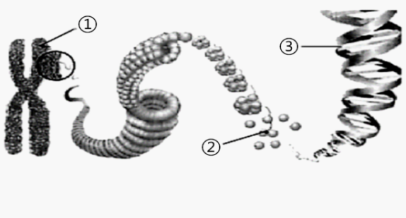

A.①主要由蛋白质和DNA构成

B.①是基因的载体，主要存在于细胞核中

C.③中含有特定的遗传信息，②中不含有

D.③是生物体都具有的遗传物质

2．（2018石景山二模改编）右图表示豌豆细胞中一对4号染色体及其携带的基因，相关说法不正确的是

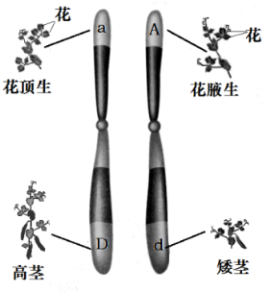（ ）

A.4号染色体由DNA分子和蛋白质构成

B.一条DNA上有多个不同的基因

C.一条染色体上仅有一个基因

D.成对的基因位于成对的染色体上

**【任务二】**

观看微课“染色体、DNA和基因的关系 习题讲解”，解决疑问，核对答案并完成改错。

**【任务三】**

观看微课“生物的性状是由基因控制的”，完成知识梳理及习题1、2、3、4。

**知识梳理**

1.性状：生物体的____________和____________的统称。

2.____________：同种生物同一性状的不同表现类型。

3._________：生物的性状在亲代与子代、子代与子代之间表现出相似的现象。

4._________控制生物的性状，在生物的体细胞内________存在，在生殖细胞内_______存在，在亲子代间传递的“桥梁”是____________。

5.生物的性状受_______的影响，是_______和_______共同作用的结果。

**习题**

1.（2018丰台一模节选）请阅读下面的科普文章，回答问题。（文章内容略）

（1）柑橘类水果种类繁多，柚子、橘子、橙子、柠檬等，或大或小，或长或圆，或酸或甜。这些特征在

生物学上被称为________。

（2）经宽皮橘和柚杂交后选育出的甜橙具有双亲的优良性状，这是因为它集中了双亲中控制优良性状的

________。

2.（2019怀柔二模）下列属于相对性状的选项是（ ）

A.拉布拉多犬的黑色毛和巧克力色毛 B.豌豆的红花和豌豆的高茎

C.羊的黑毛和兔的白毛 D.人的单眼皮和有耳垂

3.（2019朝阳一模节选）黑眼兔的标志性特征是虹膜黑色，日本大耳白兔的虹膜无色素沉积，呈红色。为研究黑眼性状的遗传机制，进行以下两组杂交实验，结果如下：



（1）根据以上实验可判断___________是显性性状。

（2）实验二中，亲本黑眼兔的基因组成为_________(用字母A、a表示)。

4.（2019西城一模节选）桐桐的父母与弟弟都正常，桐桐却得了一种世界罕见的疾病——科凯恩综合症（早衰症），她从4岁开始身体就呈现加速衰老的症状。据统计，该病患儿平均只能存活14年。

（1）桐桐的早衰症是由ERCC6基因缺陷引起的，该基因是其父母通过_________传递给她的。

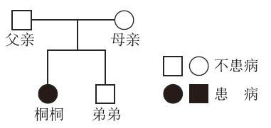（2）图为桐桐家的遗传图谱，若用字母R和r分别表示显性基因和隐性基因，桐桐和父亲的基因组成分别是（ ）

A.rr RR

B.Rr Rr

C.Rr rr

D.rr Rr

**【任务四】**

观看微课“生物的性状是由基因控制的 习题讲解”，解决疑问，核对答案并完成改错。